

KneoSense
- Diapositiva 1 - Reto planteado por ClarkeModet
Pregunta de ellos

RETO:Producto innovador del tipo "Medical Device" con cumplimiento regulatorio en el ámbito BIO como nueva línea de negocio de ClarkeModet

- Diapositiva 2 - Planteamiento y enfoque
Pregunta de nosotros, y como los enfocamos a post-operatorio de 10 días

¿Cómo podríamos desarrollar un dispositivo portátil para registrar de forma remota y objetiva, la evolución de la inflamación durante la recuperación y rehabilitación después de una operación de rodilla, alertando tempranamente sobre cambios que requieran revisión clínica?

- Diapositiva 3 - Requerimientos de usuario
ID | Necesidad expresada por el paciente | Prioridad
UN-01 | Conocer cómo evoluciona la hinchazón de mi rodilla después de la operación. | Alta
UN-02 | Reconocer cambios importantes que debería comunicar a mi equipo médico. | Alta
UN-03 | Hacer seguimiento desde casa sin desplazarme al hospital para cada control. | Alta
UN-04 | Comprender la información sin conocimientos médicos especializados. | Alta
UN-05 | Comparar el estado de mi rodilla entre distintos días o semanas. | Alta
UN-06 | Realizar mediciones sencillas, rápidas y sin provocar dolor. | Alta
UN-07 | Contar con instrucciones claras para utilizar el dispositivo correctamente. | Alta
UN-08 | Saber cuánto tiempo utilizarlo, cuándo retirarlo y cuándo reemplazar componentes. | Alta
UN-09 | Usarlo cómodamente sin interferir con la movilidad ni con la cicatrización. | Alta
UN-10 | Registrar dolor, rigidez y percepción de hinchazón diariamente. | Alta
UN-11 | Compartir el historial de recuperación con mi médico o fisioterapeuta. | Alta
UN-12 | Proteger la privacidad de mis datos sanitarios y fotografías. | Alta
UN-13 | Saber qué hacer ante una falla del dispositivo o un dato incorrecto. | Alta
UN-14 | Utilizar la solución aunque tenga movilidad reducida o dificultades para agacharme. | Alta
UN-15 | Sentirme informado y acompañado sin alertas innecesariamente alarmantes. | Media
UN-16 | Permitir que mi familiar o cuidador me ayude cuando sea necesario. | Media

- Diapositiva 4 - Prototipo
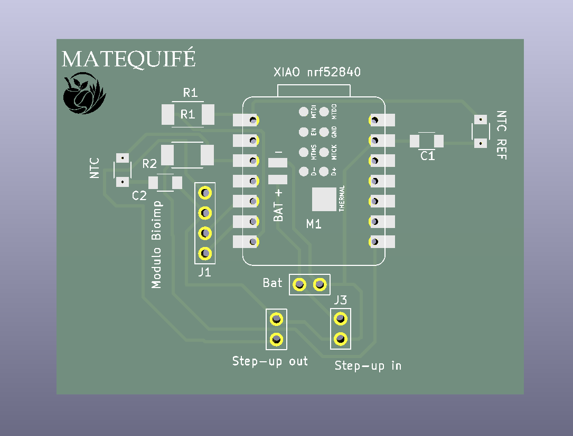
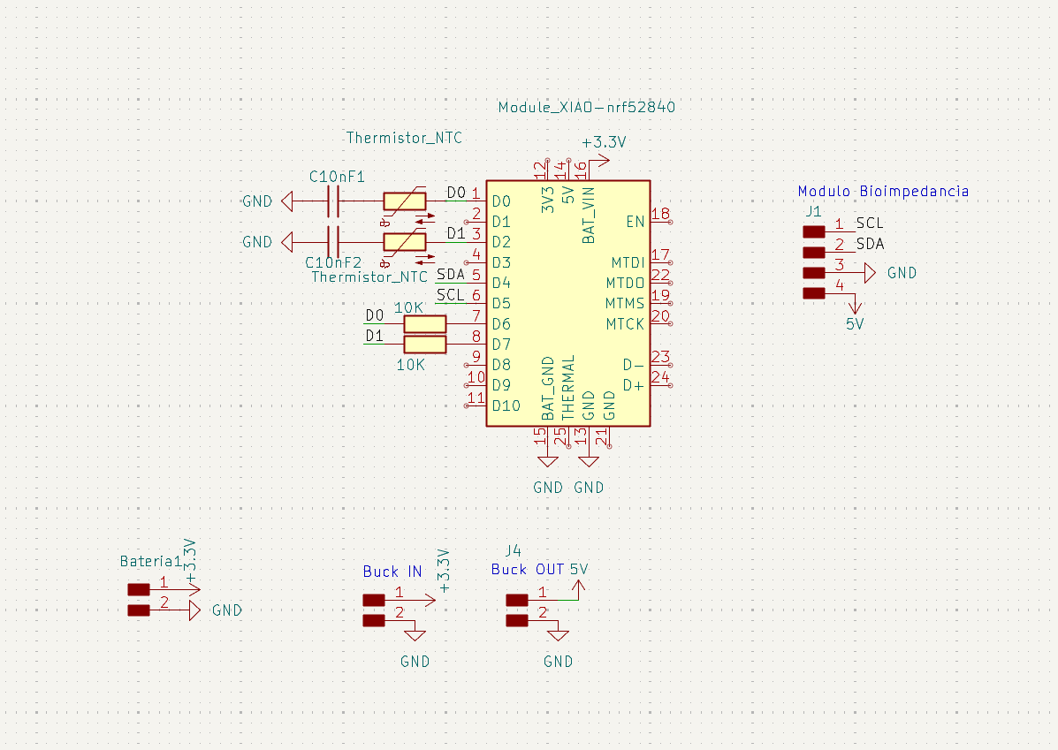
Prototipo / Materiales / 4.0

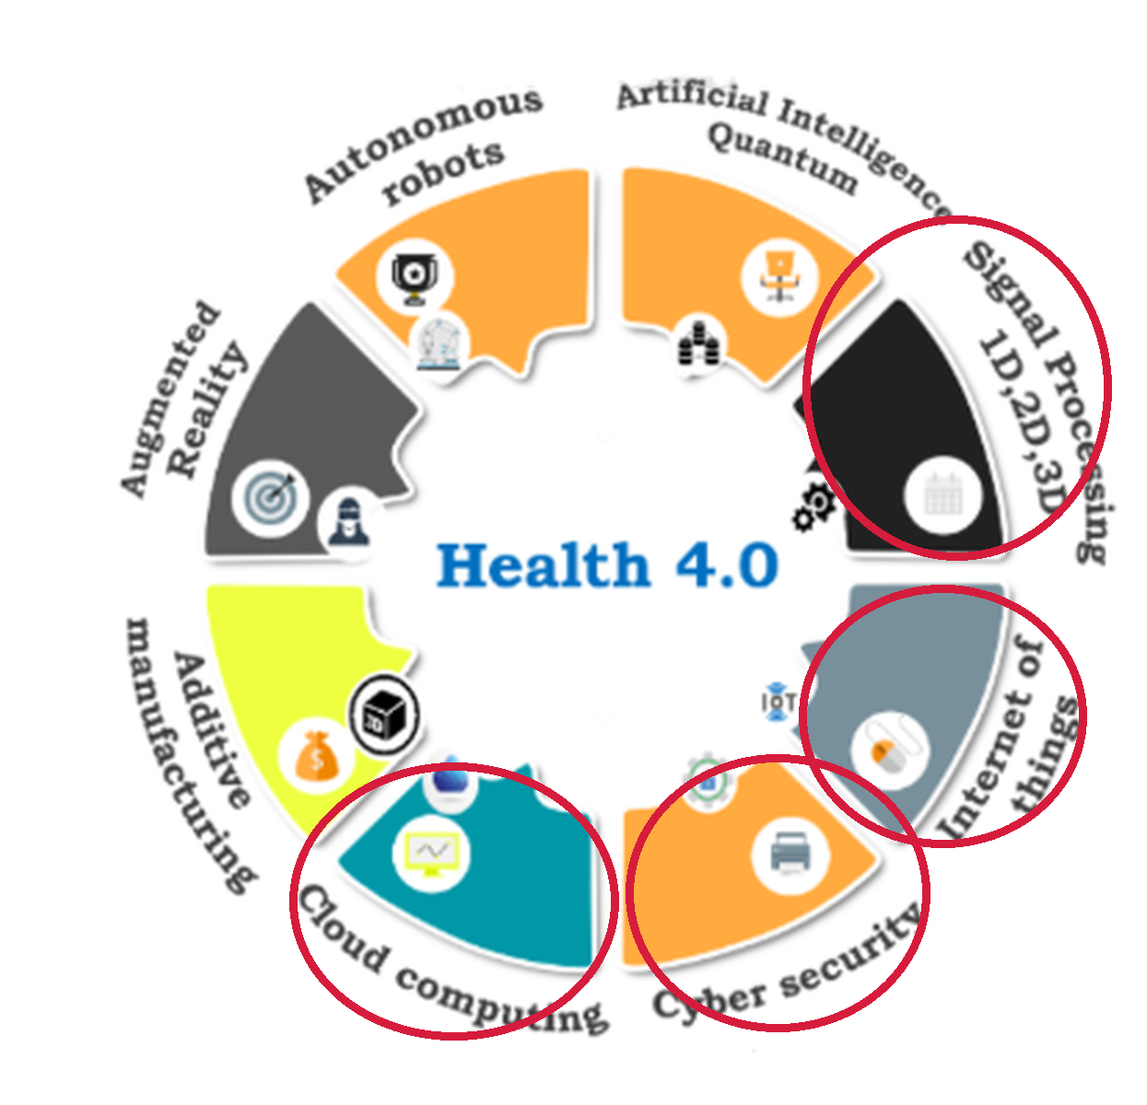

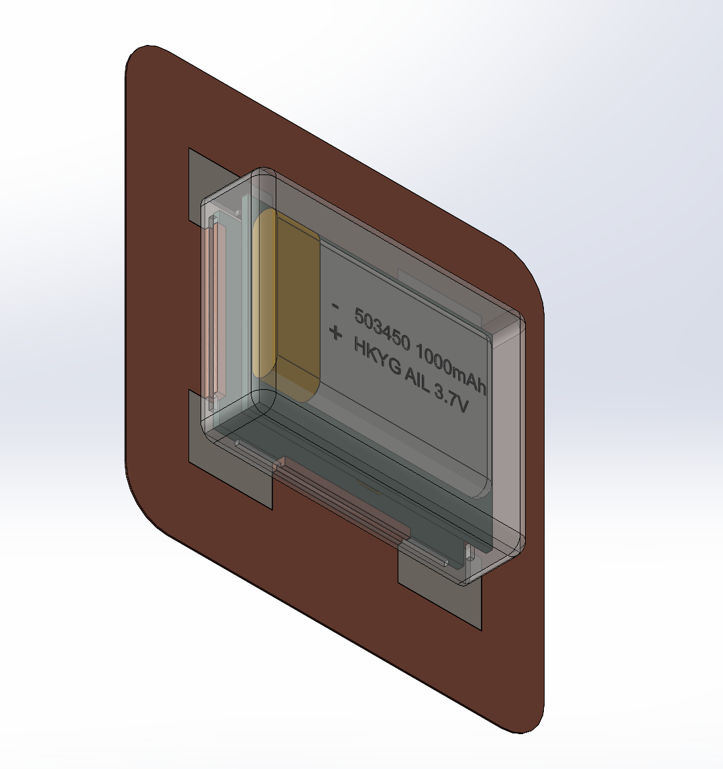
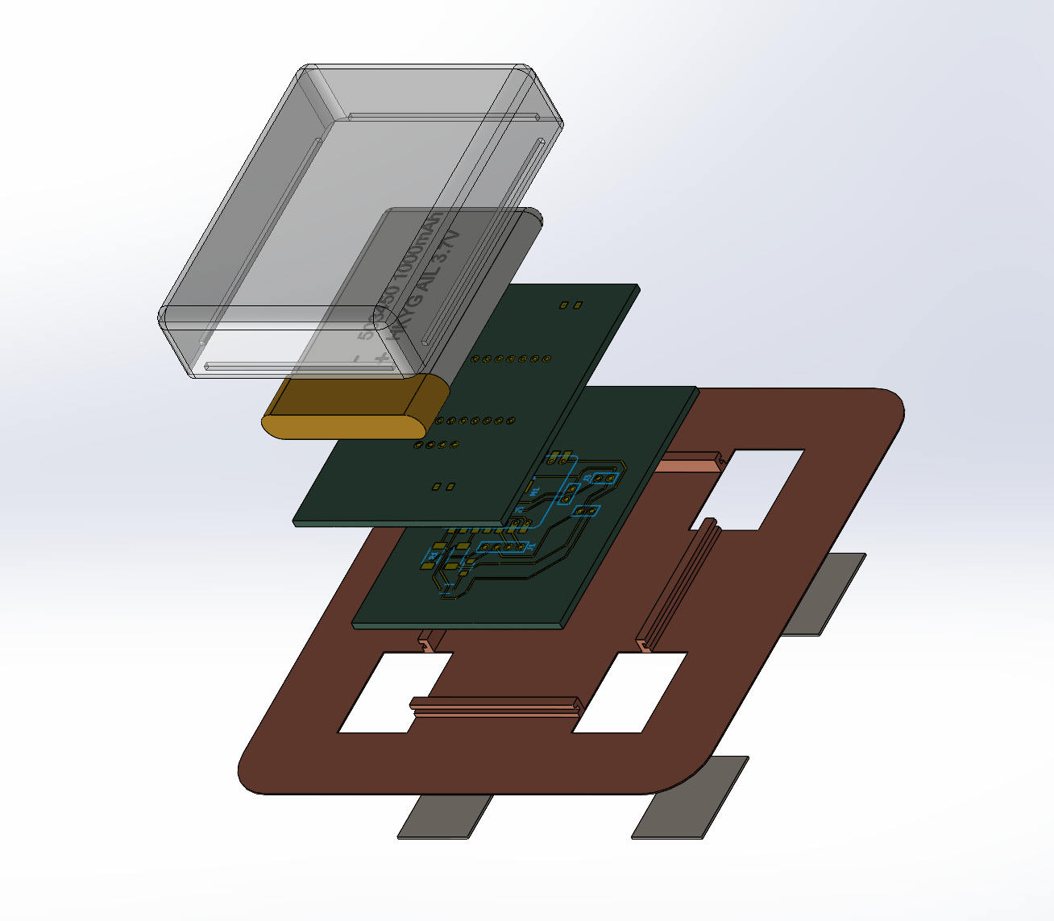

- Diapositiva 5 - Instrucciones de uso
ESTADO DE LAS INSTRUCCIONES
Procedimiento conceptual para diseñar la interfaz y las pruebas de usabilidad. No debe entregarse como instrucción de utilización clínica de un producto no validado.

01 Preparación Abrir la aplicación, confirmar la identidad y comprobar si existe una sesión programada. Revisar el estado de la piel y del consumible.
02 Colocación La app presenta una guía visual para posicionar los electrodos sobre piel íntegra en ubicaciones previamente validadas. No aplicarlos sobre la incisión o piel dañada.
03 Comprobación El sistema verifica el contacto de los electrodos y comunica claramente si la señal no es válida. No interpretar ni almacenar como clínica una medición fallida.
04 Medición Iniciar la sesión; mostrar estado, tiempo y posibilidad de detener. En el MVP, los valores de bioimpedancia estarán etiquetados como simulados.
05 Retirada Finalizar la adquisición, retirar el adhesivo suavemente siguiendo las instrucciones del material y observar si existen molestias cutáneas.
06 Fotografía Tomar una imagen estandarizada con encuadre e iluminación guiados. El análisis de IA es experimental y no confirma una evolución normal.
07 Registro e historial Añadir dolor, rigidez o preocupación; comparar tendencias e informar al profesional cuando corresponda, siguiendo el plan postoperatorio.

- Diapositiva 6 - Riesgos y mitigación
Riesgos
ID | Riesgo y consecuencia potencial | Probabilidad | Severidad | Nivel
R01 | La IA no identifica cambios preocupantes y genera falsa tranquilidad, retrasando una consulta médica. | Probable | Crítica | Alto
R02 | Medición de bioimpedancia incorrecta por colocación de electrodos; interpretación equivocada del edema. | Probable | Grave | Medio
R03 | Fotografías con iluminación o ángulo inadecuados; interpretación visual errónea. | Frecuente | Grave | Alto
R04 | Fallo de la app o notificaciones; comunicación tardía de un cambio importante. | Ocasional | Crítica | Medio
R05 | Datos simulados interpretados como mediciones clínicas reales. | Probable | Crítica | Alto
R06 | Acceso no autorizado a fotografías, historial y datos sanitarios. | Ocasional | Grave | Medio
R07 | Falsas alarmas que provocan ansiedad y preocupación innecesaria. | Probable | Leve | Medio
R08 | Asociación de fotografías o mediciones al paciente incorrecto. | Ocasional | Crítica | Medio
R09 | Fallo eléctrico del equipo de bioimpedancia que ocasiona una lesión grave. | Remota | Crítico | Alto
R10 | Irritación, lesión cutánea o infección por el contacto con la piel y la herida, de el parche y sus componentes. | Ocasional | Grave | Medio

Mitigaación
ID | Control de riesgo propuesto | Objetivo residual
R01 | Prohibir mensajes de “ausencia de infección”; validar clínicamente la IA y mantener instrucciones de consulta independientes del algoritmo. | Medio
R02 | Control de colocación y contacto de electrodos; calidad de señal, calibración, repetibilidad y comparación con medidas de referencia. | Bajo
R03 | Captura fotográfica guiada; controles de posición e iluminación; rechazo de fotos de baja calidad. | Bajo
R04 | Confirmación de recepción de datos; avisos de fallos y canales alternativos para contactar al equipo asistencial. | Medio
R05 | Separación de entornos simulados y clínicos; marca visible “DATOS SIMULADOS”; bloquear decisiones clínicas en el MVP. | Bajo
R06 | Cifrado, autenticación y autorización, minimización de datos, control de acceso y políticas de conservación. | Bajo
R07 | Mensajes claros y no alarmistas, revisión de umbrales, evaluación de usabilidad y acompañamiento informativo. | Bajo
R08 | Identificación de paciente y episodio; controles de integridad y confirmación de asociación de imágenes y registros. | Medio
R09 | Diseño eléctrico seguro, límites de corriente, aislamiento cuando corresponda y pruebas conforme a normas aplicables. | Medio
R10 | Materiales biocompatibles, uso sobre piel íntegra, instrucciones de colocación y evaluación de los contactos cutáneos, instrucciones de cuidado y limpieza de la zona donde se va a colocar. | Bajo

- Diapositiva 7 - Regulaciones FDA / CE

Mercado | Clasificación | Mecanismo de Aprobación | Requisitos
FDA (EE.UU.) | Clase II | De Novo | De Novo Classification  - Pre-Submition: para confirmar que no hay predicado, validar el uso previsto, el plan de evidencia y los controles especiales  - Small Business Determination: De Novo - $47,755 / Registro anual - $13785  - Formato eSTAR de De Novo:  https://shorturl.at/TNQ1O  - Enviar por el portal de CDRH  - Revisión de aceptación  - Revisión de fondo: FDA puede pedir información adicional, hay un plazo de 180 días para responder.  - Decisión: Si se concede, se crea la nueva clasificación y pueden comercializar. Si se rechaza, el dispositivo queda en Clase III.
CE / MDR (UE) | Clase IIa | Evaluación de Conformidad por Organismo Notificado | - Licencias y registros: Obtener las licencias, comunicaciones de distribución y comercialización y el registro con AEMPS  - Evaluación clínica: Validar los requisitos de seguridad.  - Ensayos de laboratorio: Gestionar test con laboratorios.  - Technical File: Elaborar la documentación técnica, diseño, requisitos y gestión de riesgos.  - Sistema de calidad: Sistema de gestión de la calidad Sanitaria bajo la norma ISO 13485:2016  - Marcado CE: Asesoramiento para cumplir los requisitos regulatorios y obtener el marcado CE.

- Diapositiva 8 - Evaluación con médico

Validación médica del prototipo
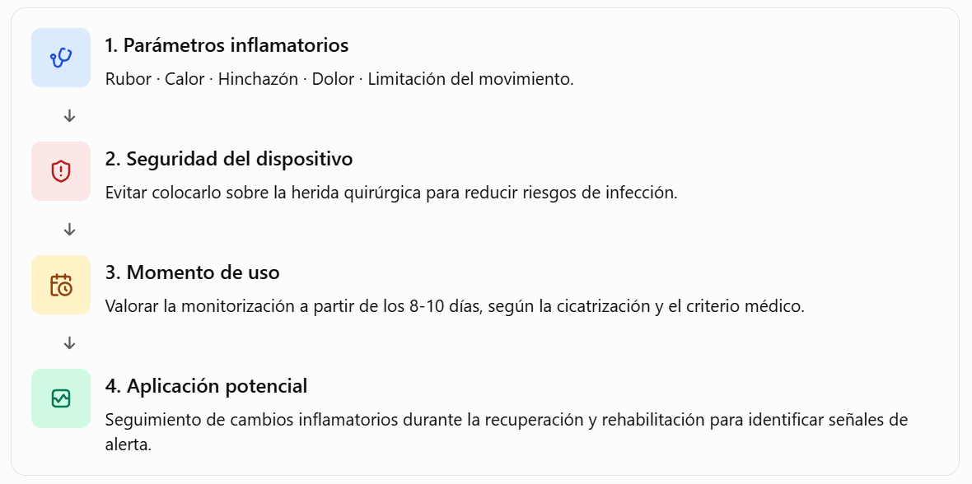
Conclusión: orientar el parche al seguimiento de la inflamación durante la rehabilitación de rodilla, complementando la evaluación clínica y ayudando a identificar posibles señales de alerta.

